Опорная схема
Чертежник. Цикл N раз
Смещает перо Чертежника в точку с координатами (3.3) от начала координат
алг Загадка
Начало цикла
нач
сместиться в точку (3,3)
нц N раз
Используется для создания нескольких рисунков нарисованных в ряд. Смещает перо Чертежника в точку E с координатами (0.7). Координаты отсчитываются не от нуля, а от последней точки рисунка Чертежника – точки (А).
Тело цикла – набор команд (рисующих один элемент) , повторяющихся N раз
опустить перо
сместиться на вектор ( – 5, 0)
сместиться на вектор (0, –5)
сместиться на вектор (5,0)
сместиться на вектор (0, 5)
поднять перо
сместиться на вектор (0, 7)
кц
Конец цикла
кон
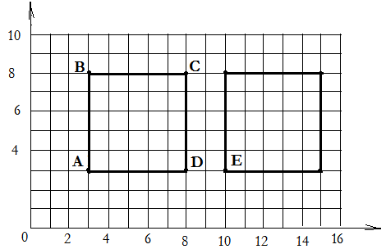
Рассчитывая координаты, при использовании команды сместиться на вектор (х,у) отсчет ведем не от начала координат, а по принципу: количество клеток, на которое отодвигается новая точка от предыдущей. Если точка будет находится ниже или левее , то координату пишем со знаком минус.
х – задает направление влево и вправо,
у – направление вверх и вниз

